18 Параллелограмм
1. 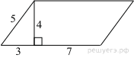Найдите площадь параллелограмма, изображённого на рисунке.
2. Сторона ромба равна 5, а диагональ равна 6. Найдите площадь ромба.
3/ Периметр ромба равен 40, а один из углов равен 30°. Найдите площадь ромба.
4. Периметр ромба равен 24, а синус одного из углов равен . Найдите площадь ромба.
5. Одна из сторон параллелограмма равна 12, а опущенная на нее высота равна 10. Найдите площадь параллелограмма.
6. Одна из сторон параллелограмма равна 12, другая равна 5, а один из углов — 45°. Найдите площадь параллелограмма, делённую на 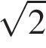.
7. Одна из сторон параллелограмма равна 12, другая равна 5, а синус одного из углов равен . Найдите площадь параллелограмма.
8. Одна из сторон параллелограмма равна 12, другая равна 5, а косинус одного из углов равен 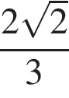. Найдите площадь параллелограмма.
9. Одна из сторон параллелограмма равна 12, другая равна 5, а тангенс одного из углов равен 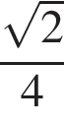. Найдите площадь параллелограмма.
10. В ромбе сторона равна 10, одна из диагоналей — 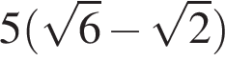, а угол, лежащий напротив этой диагонали, равен 30°. Найдите площадь ромба.
11. Радиус круга равен 3, а длина ограничивающей его окружности равна 6π. Найдите площадь круга. В ответ запишите площадь, деленную на π.
12. 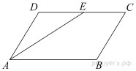
Площадь параллелограмма ABCD равна 56. Точка E — середина стороны CD. Найдите площадь трапеции AECB.
13. 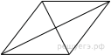Найдите площадь ромба, если его диагонали равны 14 и 6.
14. 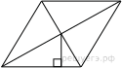Сторона ромба равна 9, а расстояние от центра ромба до неё равно 1. Найдите площадь ромба.
15. 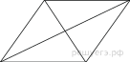
Сторона ромба равна 50, а диагональ равна 80. Найдите площадь ромба.
16. 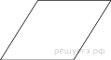Периметр ромба равен 116, а один из углов равен 30°. Найдите площадь ромба.
17. 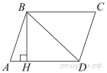
Высота BH параллелограмма ABCD делит его сторону AD на отрезки AH = 1 и HD = 28. Диагональ параллелограмма BD равна 53. Найдите площадь параллелограмма.
18.
Высота BH ромба ABCD делит его сторону AD на отрезки AH = 5 и HD = 8. Найдите площадь ромба.
19. 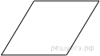Площадь ромба равна 54, а периметр равен 36. Найдите высоту ромба.
20. 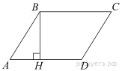
Высота  ромба  делит его сторону  на отрезки  и . Найдите площадь ромба.

